INDICAÇÃO nº 019/2019

Súmula: Solicita providências do Executivo junto a Secretaria Planejamento e Gestão, na pessoa do secretário da pasta, Sr. Marcos Gianelli de Toledo, para que seja construído um muro de arrimo ao final da Viela 12, no trecho entre a Rua Emília de Jesus e a Rua Benedito dos Santos no Jardim Paulista.

INDICO à Mesa, na forma regimental vigente, que seja oficiado ao Excelentíssimo Senhor Igor Soares Ebert, Prefeito Municipal, para que, através da Secretaria de Planejamento e Gestão na pessoa do secretário da pasta, Sr. Marcos Gianelli de Toledo, determine providências para a construção de um muro de arrimo ao final da Viela 12, no trecho entre a Rua Emília de Jesus e a Rua Benedito dos Santos no Jardim Paulista

Justificativa

Senhor Presidente,
Nobres Vereadores,
Nobres Vereadoras,

Trata-se de solicitação onde o atendimento necessita de urgência diante do risco iminente dos moradores que residem ao final da Viela 12 que fica entre a Rua Emília de Jesus e a Rua Benedito dos Santos no Jardim Paulista.

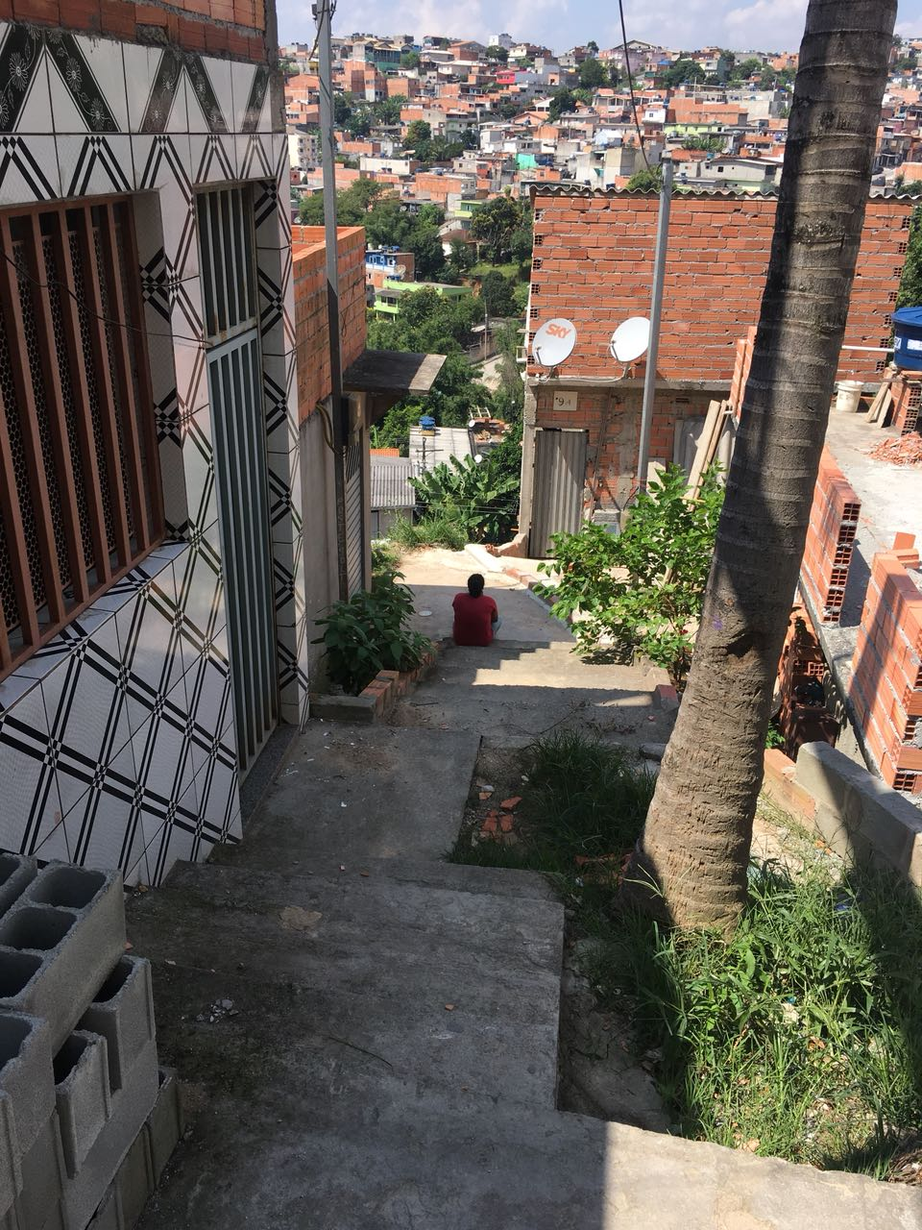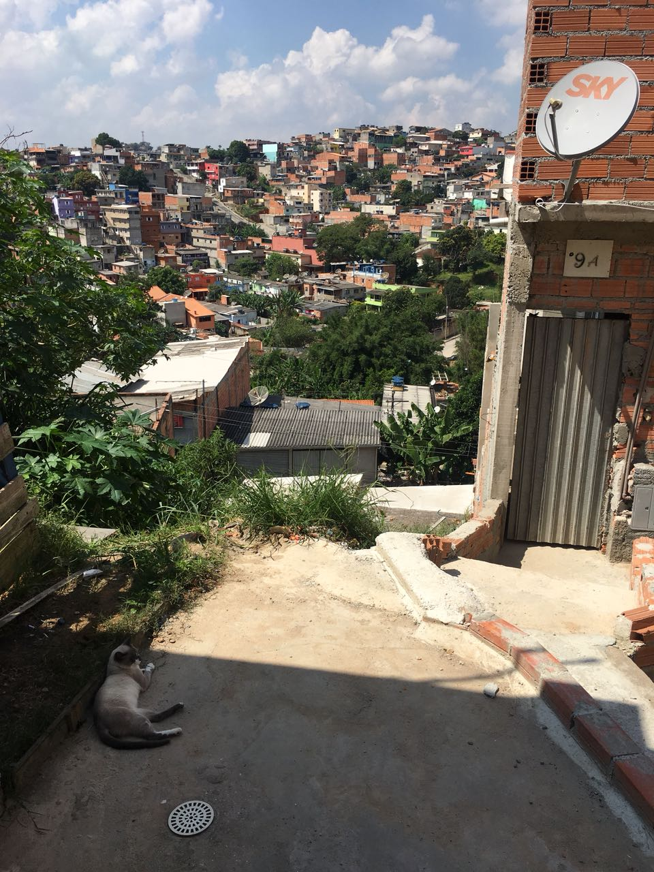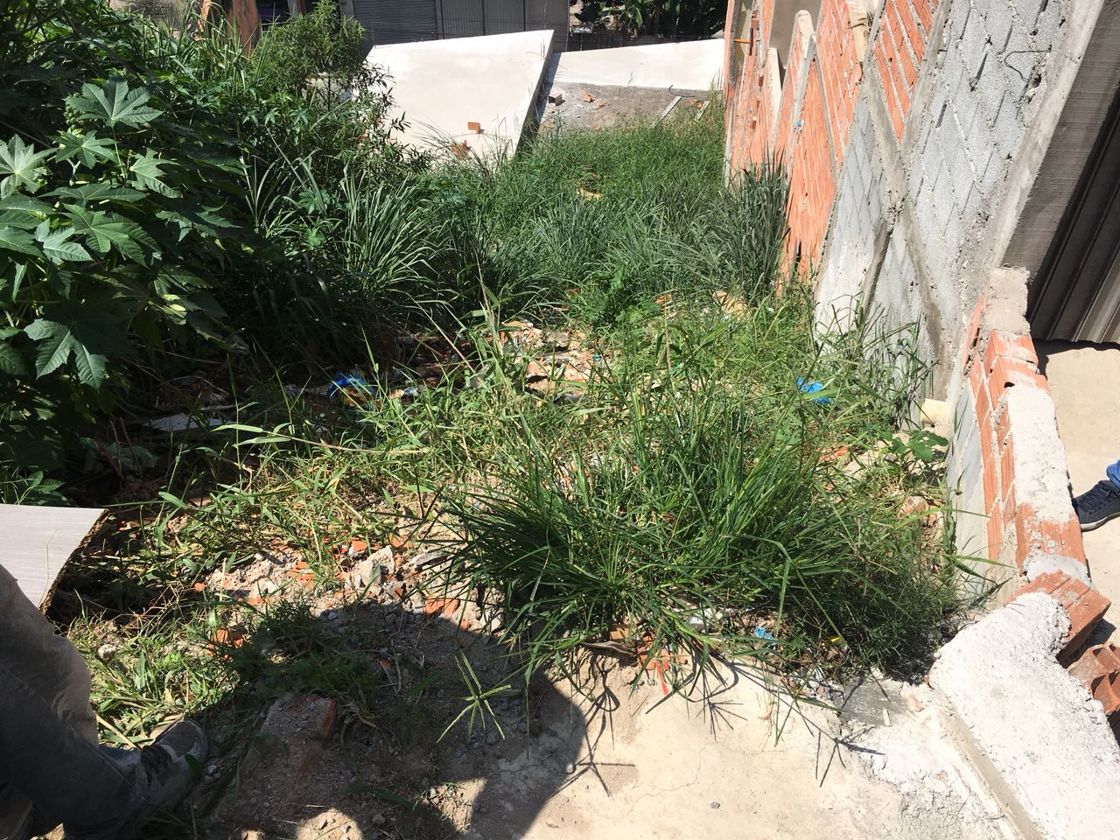
Final da Viela 12 onde o perigo de desmoronamento é notório

Importante informar que a referida viela ainda não liga uma rua a outra até mesmo por conta de uma obra que aparentemente foi construída de forma irregular, portanto, a providência solicitada deve ser levada em conta diante da quantidade de água despejada ao final da viela desassoreando a terra e causando riscos de desmoronamento no local.

Com as fortes chuvas, os moradores deste trecho da viela são prejudicados, recebendo uma quantidade de água muito grande proporcionando o desconforto e a sensação de perigo já que todo o volume de água encharca a terra e a faz ganhar mais peso, o que traz o risco de desmoronamento do solo do terreno.
A construção de um muro de arrimo proporcionaria segurança aos moradores impedindo que qualquer fato desastroso acontecesse.

Isto posto, relatado o perigo, aguardo providências quanto a medida de sustentação do solo com a consequente construção do muro de arrimo para que não haja prejuízos, desconfortos e, principalmente, riscos de acidentes de maior natureza aos moradores da referida viela.

Sala das Sessões Bemvindo Moreira Nery, 29 de janeiro de 2019.

Eduardo Zampieri Petrucci
“Eduardo Kiko” - PODEMOS

